Zumbador

Un zumbador pasivo permite reproducir tonos con diferentes frecuencias (el sistema utilizado por ArduinoBlocks es similar al PWM pero por software). De esta forma podemos generar señales acústicas con el tono deseado y combinando duración, frecuencias y pausas podremos reproducir sencillas melodías.

Zumbador pasivo | Módulo de zumbador listo para conectar
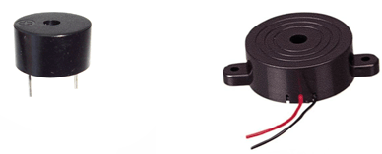 | 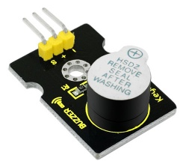

Para controlar el zumbador utilizaremos estos bloques:

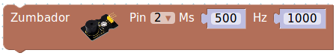 | Reproduce el tono con frecuencia de 1000Hz en el zumbador conectado en el pin 2 durante 500 ms
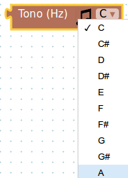 | Con este bloque podemos seleccionar la frecuencia correspondiente a las notas musicales, en lugar de indicar los Hz de forma numérica directamente.  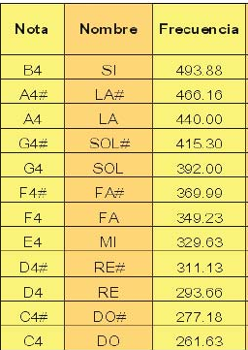

Zumbador - 1 | Escala musical | 

Reproducir escala musical

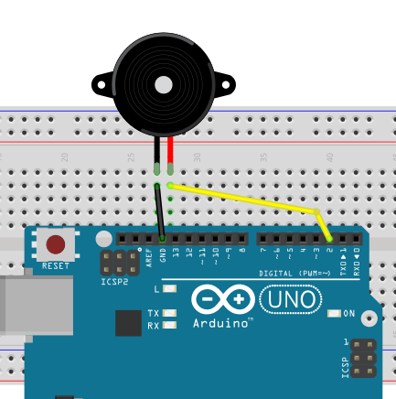 | 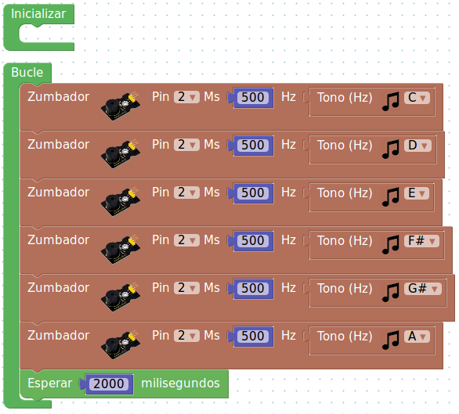

Zumbador - 2 | Frecuencia progresiva

Aumento de frecuencia progresivamente desde 40Hz hasta 2000Hz

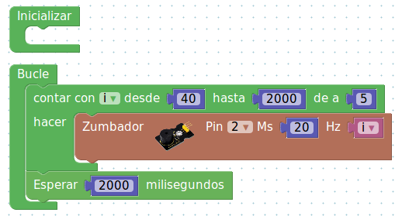

Modifica el programa anterior para que empiece
con un tono de 10kHz y vaya bajando hasta 1Khz
Zumbador - 3 | Ajuste de tono con poteciómetro

Con la ayuda de un poteciómetro conectado a una entrada analógica ajustaremos el valor de la frecuencia a reproducir en el zumbador entre 40 y 4000 Hz

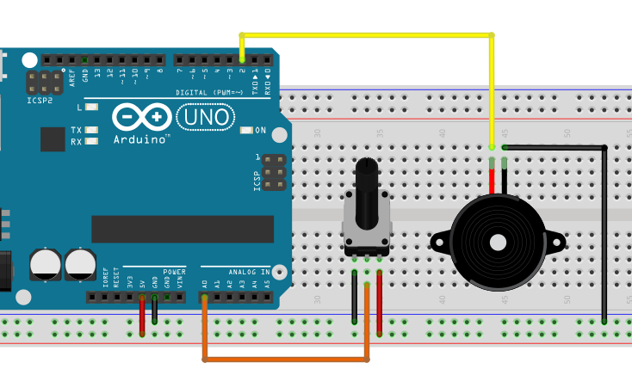

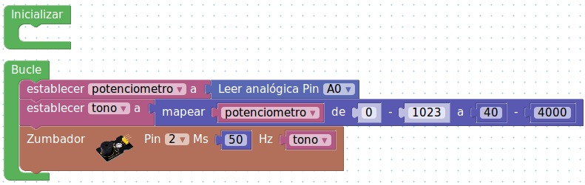

Modifica el programa para que el potenciómetro
varíe el valor del tono entre 1000Hz y 2000Hz

Zumbador - 4 | Melodía

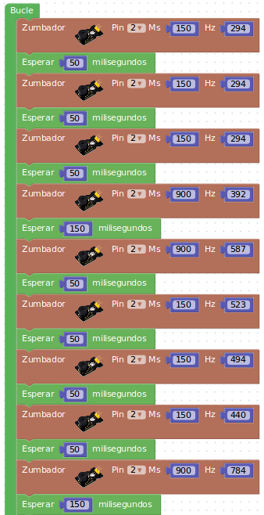 | 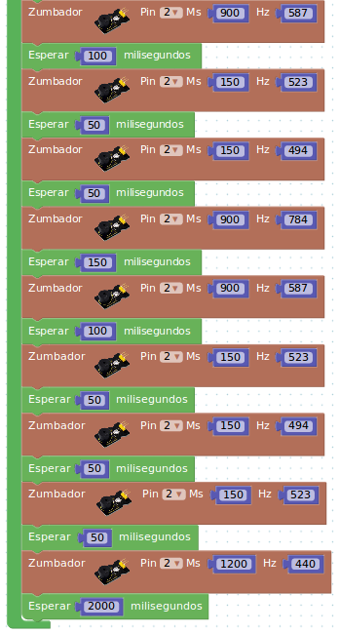

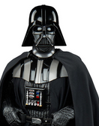
¿Reconoces la melodía?

